**QUESTÕES DO SIMULADO LICEU (com gabarito)**

9º ANO

1. **Veja a tirinha a seguir e assinale a afirmação correta:**



1. ( ) Todas as orações possuem predicado verbal.
2. ( ) Todas as orações antes do último balão possuem predicado verbo-nominal.
3. ( ) As orações presentes nos dois primeiros quadrinhos possuem predicado nominal.
4. ( ) No último quadrinho, a fala de Garfield apresenta predicado verbo-nominal.
5. ( ) Todas as orações presentes no 1º e no 2º quadrinho são verbais.
6. **Na oração: "A inspiração é fugaz, violenta", podemos afirmar que o predicado é:**

a) ( ) Verbo-nominal porque o verbo é de ligação e vem seguido de dois predicativos.

b) ( ) Nominal porque o verbo tem sua significação completada por dois nomes que funcionam como adjuntos adverbiais de modo.

c) ( ) Verbal porque o verbo é de ligação e são atribuídas duas caracterizações ao sujeito.

d) ( ) Verbo-nominal porque o verbo é de ligação e vem seguido de dois advérbios de modo.

e) ( ) Nominal porque o verbo é de ligação e apresenta dois predicativos.

1. **O trecho a seguir apresenta qual tipo de predicado:**

"Na manhã seguinte, desci um pouco amargurado, outro pouco satisfeito."

1. **( ) predicado verbo-nominal.**
2. ( ) predicado verbal.
3. ( ) predicado nominal.
4. ( ) não há predicado.
5. ( ) nominal e depois verbal.
6. **Veja a tirinha a seguir e responda:**

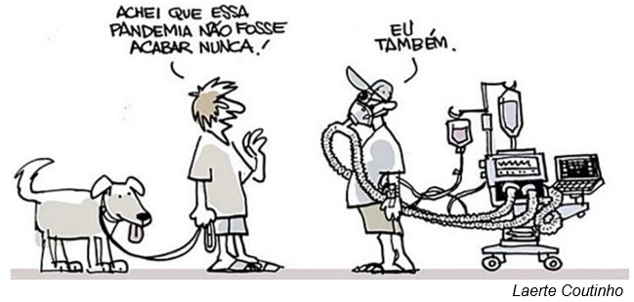

**A finalidade do texto é:**

1. ( ) trazer argumentos e opiniões para convencer o leitor.
2. ( ) criticar acontecimentos atuais de interesse público.
3. ( ) apresentar uma mensagem informativa para o leitor.
4. ( ) narrar uma história cômica para divertir as pessoas.
5. ( ) Elogiar o fim da pandemia.
6. **Analise as orações a seguir:**

"A pesquisa da MacCan reserva ainda uma surpresa" e "...os jovens estão mais ágeis".

**Agora assinale e a alternativa que apresenta os tipos de predicado das orações lidas respectivamente:**

a) ( ) predicado verbo nominal e predicado verbal

b) ( ) predicado nominal e predicado verbal.

c) ( ) predicado verbal e predicado verbo-nominal.

d**) ( ) predicado verbal e predicado nominal.**

e) ( ) predicado verbal e predicado verbal.